OPIS TECHNICZNY DO REMONTU BOISKA WIELOFUNKCYJNEGO O NAWIERZCHNI POLIURETANOWEJ W UNISZKACH ZAWADZKICH

- BOISKO WIELOFUNKCYJNE O NAWIERZCHNI POLIURETANOWEJ
o wym. 22,10 x 44,10 m, okolone obrzeżem betonowym 8x30x100 cm, ogrodzone ogrodzeniem o wys. 4,0 m.
- Nawierzchnia istniejąca
Istniejąca nawierzchnia poliuretanowa wymaga kompleksowej wymiany, ze względu na to że jest w kilku miejscach uszkodzona – porozrywana, a poza tym odkleja się od istniejącego podłoża betonowego.
- Podbudowa istniejąca
Istniejąca podbudowa wykonana z betonu na miejscu. Podłoże betonowe miejscami się kruszy.
- Prace remontowe
Kolejność prac:
- Demontaż wyposażenia boiska – 2 bramki, 4 urządzenia do koszykówki, urządzenie do siatkówki
- Demontaż istniejącej nawierzchni poliuretanowej o wym. 22,10 x 44,10 m wraz z wywozem urobku i jego utylizacją – po stronie Inwestora
- Sfrezowanie nawierzchni betonowej o wym. 22,10 x 44,10 m i na głębokość do 4 cm wraz z wywozem urobku i jego utylizacją
- Wykonanie otworów na całym boisku w rozstawie osiowym maksymalnie co 2,00 m, przewiertem mechanicznym w istniejącej podbudowie betonowej o średnicy 100 mm wraz z umieszczeniem rur drenarskich PCV Ø 50 i długości L= 50 cm celem odwodnienia płyty boiska – sączki należy owinąć geowłókniną i obsypać żwirem o frakcji 2-8 mm (2/8) z jednoczesnym zagęszczeniem oraz „zadeklować” od góry
- Oczyszczenie nawierzchni z pyłu, kurzu i drobinek betonu
- Dostawa i ułożenie mechaniczne podbudowy elastycznej gr. minimum 25 mm
- Dostawa i ułożenie mechanicznie nawierzchni poliuretanowej PU typu 2S o gr. minimum 16 mm – składającej się z warstwy użytkowej o gr. minimum 8 mm i warstwy nośnej o gr. minimum 8 mm
- Wykonanie linii boisk farbami poliuretanowymi metodą natrysku – kolor w uzgodnieniu z Inwestorem
- Charakterystyka nawierzchni i podbudowy boiska wielofunkcyjnego
Przeznaczenie, zakres i warunki stosowania
Jest to nawierzchnia sportowa, poliuretanowo-gumowa. Układana jest na podbudowie systemowej, będącej mieszaniną granulatu SBR, żwiru kwarcowego i lepiszcza poliuretanowego. Nawierzchnia sportowa jest przepuszczalna dla wody, o zwartej strukturze, służy do pokrywania nawierzchni bieżni lekkoatletycznych, sektorów i rozbiegów konkurencji technicznych zawodów la., boisk wielofunkcyjnych, szkolnych, placów rekreacji ruchowej.
Nawierzchnia składa się z następujących warstw (od góry):
- Warstwa użytkowa gr. minimum 8 mm, to bezspoinowa warstwa elastyczna, wykonana z mieszanki systemu poliuretanowego i granulatu poliuretanowego EPDM frakcji 0,5÷1,5 mm metodą wysokociśnieniowego natrysku (przy użyciu specjalnej natryskarki).
- Warstwa nośna gr. minimum 8 mm to mieszanina czarnego granulatu gumowego SBR frakcji 1÷4 mm, połączonego z klejem poliuretanowym PU jednoskładnikowym w mikserze. Układana jest mechanicznie, bezspoinowo, przy pomocy rozkładarki mas poliuretanowych.
- Warstwa stabilizująca (elastyczna) ET o gr. minimum 25 mm to warstwa składająca się z kruszywa mineralnego o frakcji 2÷8 mm, granulatu gumowego SBR o frakcji 1-4 mm, połączone lepiszczem poliuretanowym jednosładnikowym do granulatu ze żwirem kwarcowym. Układana jest mechanicznie, bezspoinowo, przy pomocy rozkładarki mas poliuretanowych. Granulat gumowy mieszany jest z systemem poliuretanowym (PU) w mikserze, w stosunku wagowym 100:21.
Po całkowitym związaniu mieszaniny następuje malowanie linii farbami poliuretanowymi metodą natrysku.

Warunki niezbędne do prawidłowej instalacji nawierzchni
    - Nawierzchnia poliuretanowa powinna być przeznaczona do wykonania na terenie budowy. Nie dopuszcza się stosowania nawierzchni prefabrykowanych (w całości ani częściowo). Nawierzchnia może być instalowana jedynie przez autoryzowanego wykonawcę o kwalifikacjach potwierdzonych stosownym dokumentem wystawionym przez producenta nawierzchni i dotyczącym wykonywanego zadania.
- Podczas wykonywania prac, należy bezwzględnie przestrzegać aby wilgotność otoczenia oscylowała w przedziale 40-80 %, a temperatura podłoża powinna być wyższa o co najmniej 3º C od panującej w danym miejscu temperatury punktu rosy.

Sposób przeprowadzania odbioru nawierzchni
- Nawierzchnia powinna mieć jednakową grubość.
- Powinna posiadać jednorodną fakturę zewnętrzną oraz jednolity kolor.
- Warstwa użytkowa powinna być związana na trwałe z warstwą elastyczną.
- Nie należy dopuścić do powstawania zlewów oraz powstałych z nadmiaru natrysku.
- Nie należy zwiększać grubości warstwy górnej.
- Całość musi być przepuszczalna dla wody. To jest naturalna cecha nawierzchni.
- Powstałe łączenia (wynikające z technologii instalacji) powinny być liniami prostymi, bez uskoków utrudniających późniejsze użytkowanie.
- Spadki poprzeczne i podłużne oraz grubości nawierzchni powinny odpowiadać wartościom określonych w normie PN – EN 14877:2014
- Nawierzchnia powinna posiadać potwierdzone certyfikaty oraz atesty PZH

Sposób użytkowania i konserwacji nawierzchni (instrukcja ogólna)
Nawierzchnie syntetyczne poliuretanowe są nawierzchniami sportowymi i do tego celu powinny służyć. Powinny być użytkowane w obuwiu sportowym. Nie należy dopuszczać do nadmiernego zabrudzenia nawierzchni piaskiem , który powoduje nadmierne zużycie nawierzchni. Unikać zabrudzeń olejem, emulsją asfaltową oraz innymi środkami chemicznymi powodującymi odbarwienie nawierzchni. Nie dopuszczać do jazdy na rolkach, rowerach, motorach. Przejazd samochodami (policja, straż, pogotowie ratunkowe i inne służby komunalne) powinien być kontrolowany - również ze względu na nośność podbudowy.

Wymagane parametry nawierzchni
Wymagane parametry nawierzchni poliuretanowej (można oferować produkty o parametrach równoważnych, bądź lepszych).
Określenie parametru | Jednostka | Wartość wymagana
Wytrzymałość na rozciąganie | MPa | 0,60-0,80
Współczynnik tarcia | - | 0,53-0,55
Wydłużenie | % | 55-58
Amortyzacja w temp. 23°C | % | 39-43
Odkształcenie pionowe w temp. 23ºC | mm | 1,0-1,4 mm
Amortyzacja wstrząsów w temp. laboratorium | % | 40-43
Odkształcenie pionowe w temp. laboratorium | mm | 1,0-1,4

- Spełnianie wszystkich wymaganych minimalnych parametrów nawierzchni określonych w w/w tabeli należy potwierdzić stosownymi wiarygodnymi dokumentami, (np. karta techniczna producenta w oryginale lub wynik badań specjalistycznego laboratorium badającego nawierzchnie sportowe pozwalającymi na ich weryfikację).
- Nawierzchnia powinna posiadać aktualny Atest PZH.
- Wykonawca winien dysponować sprzętem specjalistycznym.
- Wykonawca powinien posiadać doświadczenie w zakresie wykonania obiektów w powyższej technologii w ilości nie mniejszej niż projektowana.
- Gwarancja na wykonane roboty nawierzchniowe powinna zostać potwierdzona przez producenta nawierzchni (odpowiednim dokumentem w oryginale) i dotyczyć przedmiotowego zadania.

Wymagane dokumenty dotyczące nawierzchni, które Wykonawcy są zobowiązani dołączyć do oferty:
- Aktualny kompletny raport z badania na zgodność z regulacjami IAAF, potwierdzające spełnienie wymaganych cech funkcjonalnych.
- Aktualny kompletny raport z badania na zgodność z PN-EN 14877:2014 potwierdzające pozostałe niewyszczególnione powyżej cechy funkcjonalne.
- Certyfikat FIBA min. level 2 lub/i 3.
- Atest Higieniczny PZH lub równoważny.
- Kompletny raport z badania na zgodność z ochroną środowiska naturalnego wykonane przez niezależne akredytowane przez IAAF laboratorium potwierdzające wymagane minimalne wyszczególnionych zawartości metali ciężkich.
- Kompletny raport z badania zawartości WWA, określający kategorię.
- Karta techniczna nawierzchni poliuretanowej autoryzowana przez producenta potwierdzająca spełnienie wyspecyfikowanych wymagań technologicznych.
- Autoryzacja producenta systemu upoważniająca do instalacji konkretnej nawierzchni poliuretanowej na danym zadaniu wraz z potwierdzeniem udzielenia gwarancji.

UWAGA: Celem weryfikacji właściwości i parametrów technicznych proponowanych przez Oferentów nawierzchni zaleca się żądanie przez Zamawiającego składania wraz z ofertą dokumentów wyżej opisanych (podstawą prawną żądania powyższych dokumentów jest Rozporządzenie Rady Ministrów z dnia 19 lutego 2013 w sprawie rodzajów dokumentów, jakich może żądać zamawiający od wykonawcy, oraz form, w jakich te dokumenty mogą być składane).

- OGRODZENIE BOISKA WIELOFUNKCYJNEGO
- Istniejące ogrodzenie od strony wschodniej i zachodniej jest uszkodzone. Uszkodzenia paneli ogrodzenia polegają na ich wypchnięciu na zewnątrz oraz uszkodzeniami przy mocowaniu - zerwaniu. Uszkodzenia spowodowane były złym zamontowaniem (między słupkami, a nie na słupki) oraz nieodpowiednim przekrojem prętów paneli (5 mm)
- Prace remontowe
Kolejność prac:
- Demontaż istniejącego ogrodzenia od strony wschodniej i zachodniej wraz z przekazaniem paneli systemowych Inwestorowi
- Montaż paneli systemowych zabezpieczonych poprzez cynkowanie ogniowe o min. grubości powłoki cynkowej 160 µm, panele o maksymalnych oczkach 5x20 cm, pręty pionowe o średnicy min. 5 mm, pręty poziome o średnicy min. 8 mm podwójne (z przodu i z tyłu, pomiędzy nimi pręt poziomy o średnicy min. 5 mm
- Zdjęcia poglądowe

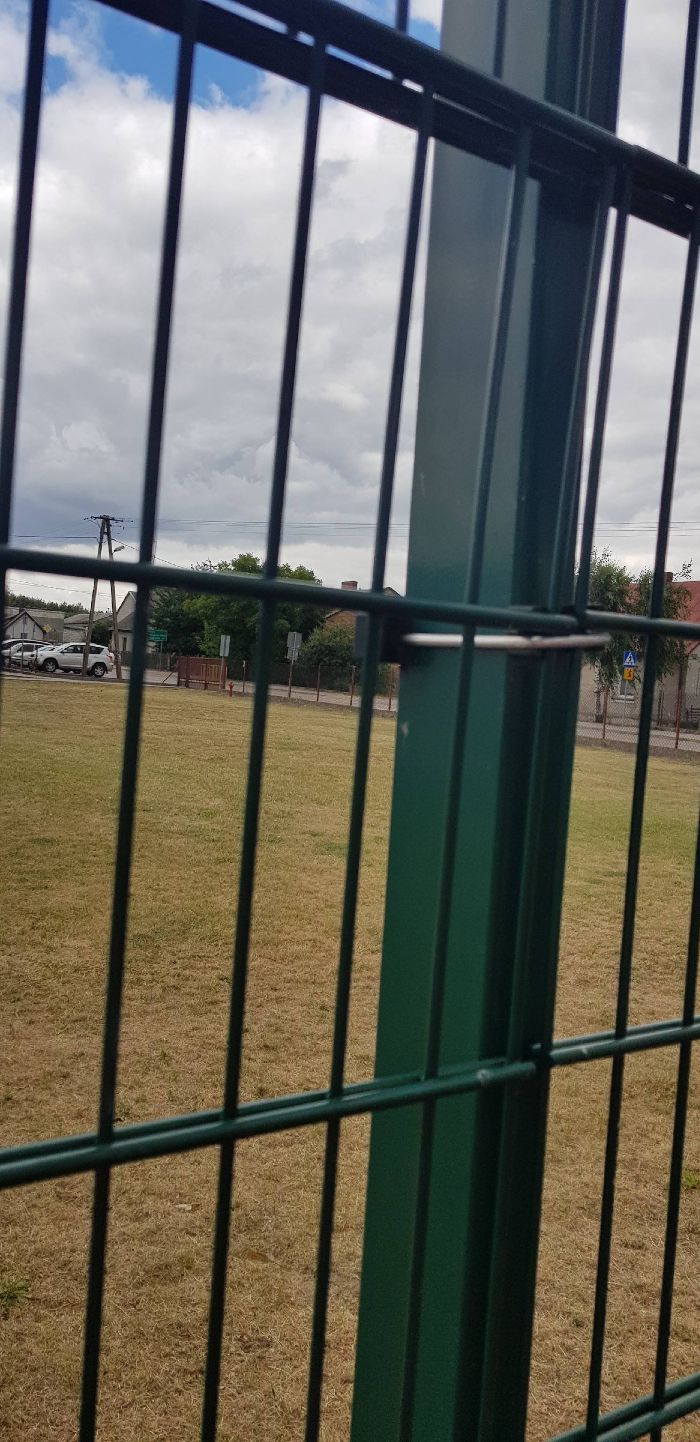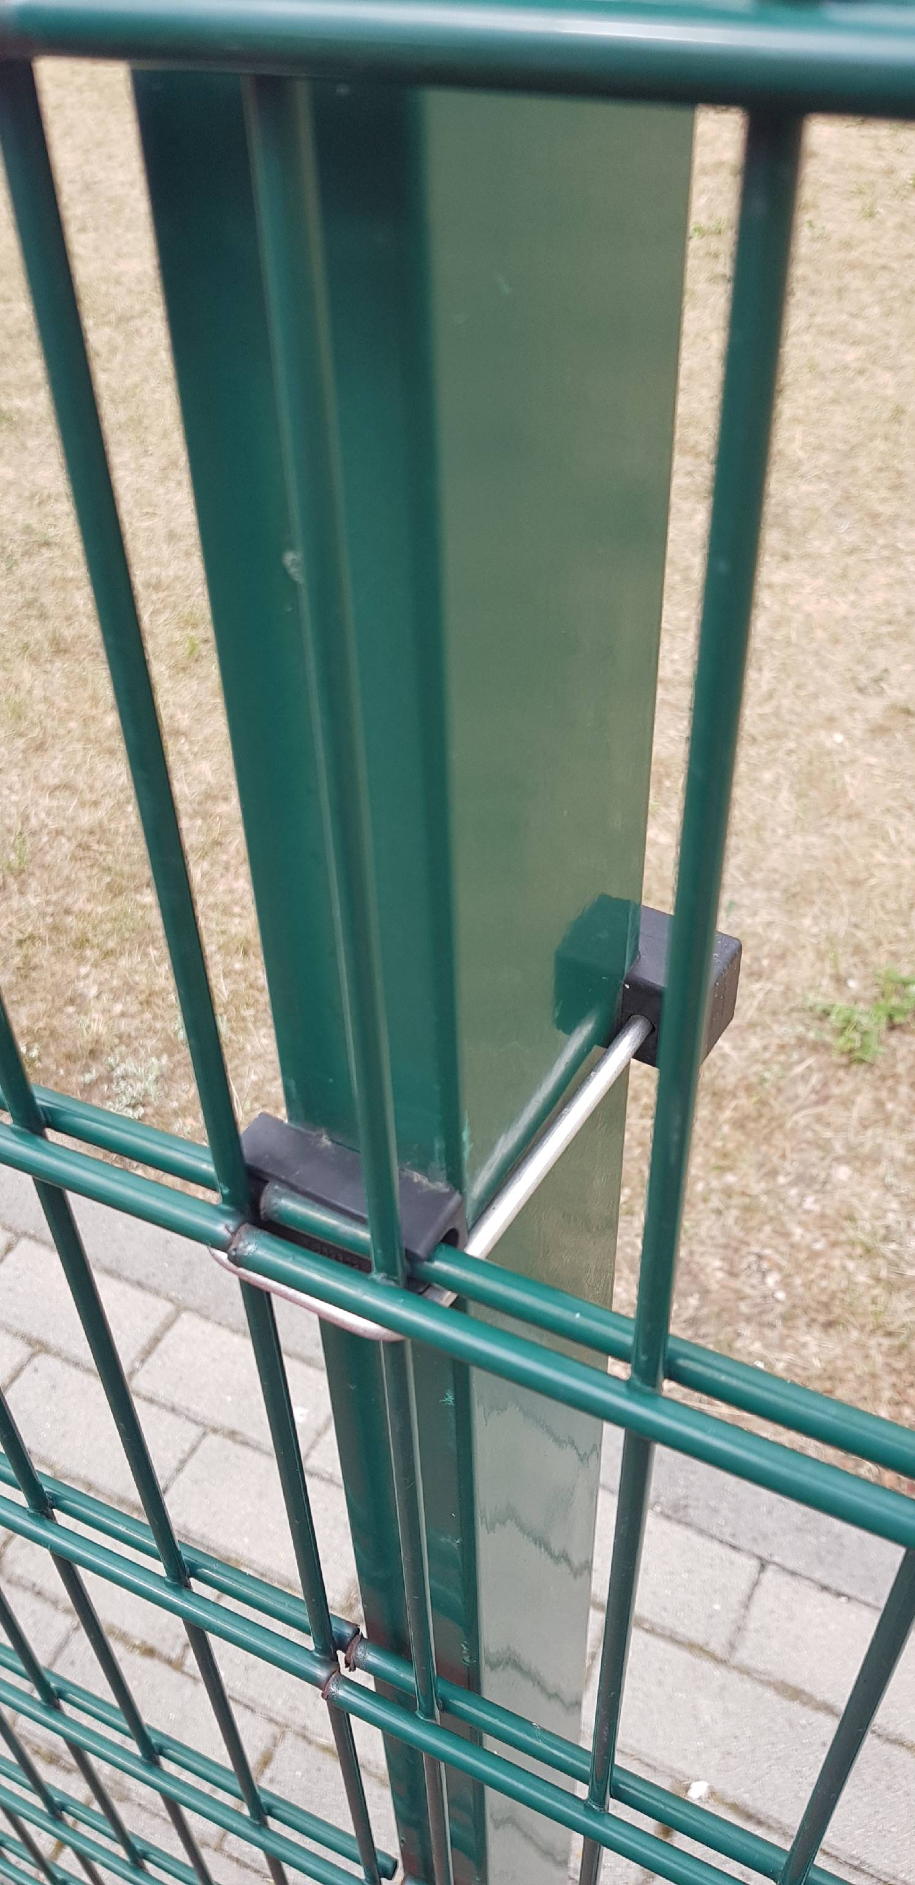

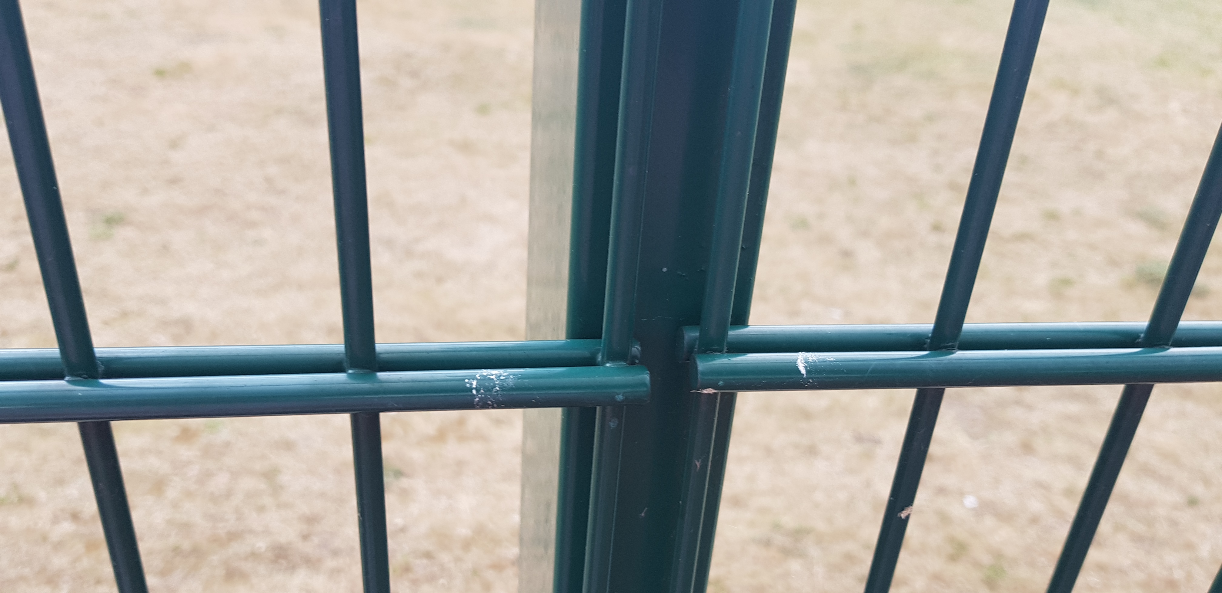

- UWAGI
    - Wykonanie i odbiór urządzeń sportowych na podstawie aprobat technicznych ITB, atestów higienicznych, wymogów p. poż., warunków technicznych stosowania i Polskich Norm, specyfikacji technicznej wykonania i odbioru robót
    - W trakcie realizacji projektu należy stosować materiały i wyroby posiadające obowiązujące świadectwa dopuszczenia do stosowania w budownictwie lub jeśli są przedmiotem Norm Państwowych, zaświadczenie producenta potwierdzające ich zgodność z postanowieniami odpowiednich norm.
    - Wszelkie materiały powinny być stosowane zgodnie z instrukcjami producenta i dokumentacją projektową opracowaną dla określonego zastosowania.
    - Wszelkie roboty budowlane winny być prowadzone zgodnie z niniejszym projektem budowlanym i specyfikacją techniczną wykonania i odbioru robót sporządzonymi na potrzeby przedmiotowej inwestycji.
    - Wszelkie roboty budowlane winny być prowadzone zgodnie ze sztuką budowlaną i polskimi normami.
    - Prace należy prowadzić pod nadzorem osoby posiadającej uprawnienia budowlane.
    - Po zakończeniu prac budowlanych teren należy uporządkować i przekazać w użytkowanie

- INFORMACJA BIOZ
Podstawa prawna opracowania
  - Ustawa z dnia 26 czerwca 1974 r. – Kodeks pracy (t. jedn. Dz. U. z 2017 r., poz. 1332 z późn. zm.)
  - Rozporządzenie Ministra Infrastruktury z dnia 23 czerwca 2003 r. w sprawie informacji dotyczącej bezpieczeństwa i ochrony zdrowia oraz planu bezpieczeństwa i ochrony zdrowia (Dz. U. Nr 120 poz. 1126)
  - Rozporządzenie Ministra Pracy i Polityki Socjalnej z dnia 28 maja 1996 r. w sprawie szczególnych zasad szkolenia w dziedzinie bezpieczeństwa i higieny pracy (Dz. U. Nr 62 poz. 285)
  - Rozporządzenie Ministra Pracy i Polityki Socjalnej z dnia 28 maja 1996 r. w sprawie rodzajów prac wymagających szczególnej sprawności psychofizycznej (Dz. U. Nr 62 poz. 287)
  - Rozporządzenie Ministra Pracy i Polityki Socjalnej z dnia 28 maja 1996 r. w sprawie rodzajów prac, które powinny być wykonywane przez co najmniej dwie osoby (Dz. U. Nr 62 poz. 288)
  - Rozporządzenie Ministra Pracy i Polityki Socjalnej z dnia 29 maja 1996 r. w sprawie uprawnień rzeczoznawców do spraw bezpieczeństwa i higieny pracy, zasad opiniowania projektów budowlanych, w których przewiduje się pomieszczenia pracy oraz trybu powoływania członków Komisji Kwalifikacyjnej do Oceny Kandydatów na Rzeczoznawców (Dz. U. Nr 62 poz. 290)
  - Rozporządzenie Rady Ministrów z dnia 28 maja 1996 r. w sprawie profilaktycznych posiłków i napojów (Dz. U. Nr 60 poz. 278)
  - Rozporządzenie Ministra Pracy i Polityki Socjalnej z dnia 26 września 1997 r. w sprawie ogólnych przepisów bezpieczeństwa i higieny pracy (Dz. U. Nr 129 poz. 844 z późn. zm.)
  - Rozporządzenie Ministra Gospodarki z dnia 20 września 20001 r. w sprawie bezpieczeństwa i higieny pracy podczas eksploatacji maszyn i innych urządzeń technicznych do robót ziemnych, budowlanych i drogowych (Dz. U. Nr 118 poz. 1263)
  - Rozporządzenie Rady Ministrów z dnia 16 lipca 2002 r. w sprawie rodzajów urządzeń technicznych podlegających dozorowi technicznemu (Dz. U. Nr 120 poz. 1021)
  - Rozporządzenie Ministra Infrastruktury z dnia 6 lutego 2003 r. w sprawie bezpieczeństwa i higieny pracy podczas wykonywania robót budowlanych (Dz. U. Nr 47 poz. 401).

OPRACOWAŁ:

Grzegorz Siemianowski

